

Debaty oksfordzkie dla Szkolnych Klubów Europejskich

Wprowadzenie w Polsce euro
Wejście Turcji do Unii Europejskiej

Warszawa, 4-7 maja 2010 r.

Formularz zgłoszeniowy

Prosimy o wypełnienie formularza drukowanymi literami i odesłanie do 19 kwietnia pod numer faksu 22 629 72 14 lub mailem na adres s.majcher@schuman.org.pl

► Nazwa i adres szkoły:

…………………………………………………………………………………..……………….….................................................................................................................................................................

► Preferowany termin debaty............................................................................................................

► Preferowany temat debaty:
1)Wprowadzenie w Polsce euro
2)Wejście Turcji do Unii Europejskiej

► Liczba uczestników (min.10, max.15):……………………………...............................................

► Dane osoby kontaktowej (imię i nazwisko, e-mail, tel. kom.):

.......……………………………………………………………………………………..........

► Dlaczego Szkolny Klub z Państwa szkoły jest zainteresowany wzięciem udziału w debacie?

………………………………………………………………………………………………………..………………………………………………………………………………………………………..……......................................................................................................................................................
………………………………………………………………………………………………………...…………………………………………………………………………………………………..….................................................................................................................................................................
………………………………………………………………………………………………………...……………………………………………………………………………………………….…………..........................................................................................................................................................

►Dodatkowe uwagi:
………………………………………………………………………………………………………………………………………………………………………………………………………………
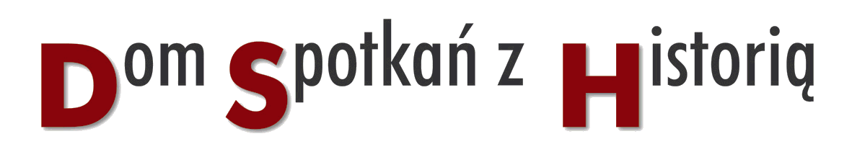

Partnerem projektu jest Dom Spotkań z Historią

